Основные факторы среды и их значение для живых организмов
Используя материалы учебника В.К.Шумный и Г.М.Дымшиц § 92-93 и сайтов https://vseobiology.ru, https://nsportal.ru/user (РР «Экологические факторы и адаптации») выполнить задания
1. Заполните таблицу
«Биологическое действие солнечного излучения»
Участок спектра солнечного излучения | Диапазон длины волн | Действие на организмы (бактерии, растения, животные)
Коротковолновое УФИ
Длинноволновое УФИ
Видимый свет (фиолетовый, синий, зеленый, желтый, красный)
Инфракрасное излучение
2. Известно, что птицы и млекопитающие способны поддерживать постоянную температуру тела независимо от температуры окружающей среды. Например, температура тела песца остается постоянной 36,8^{о}С в диапазоне температур окружающей среды от -80 до +50. Перечислите приспособления, которые помогают песцу удерживать постоянную температуру.
3. На основании материалов сайта составьте таблицу
Приспособления растений к перенесению высоких и низких температур
Приспособления к высоким температурам | Приспособления к низким температурам
4. Дайте определения пойкилотермным и гомойотермным организмам. Какие механизмы терморегуляции у пойкилотермных и гомойотермных организмов.
5. Объясните биологический смысл правила Аллена, приведите примеры (https://www.youtube.com/watch?v=sVZD4y8BNmE)
6. Рассмотрите фотографии, на которых изображены представители трёх близкородственных видов млекопитающих. Расположите этих животных в той последовательности, в которой их природные ареалы расположены по поверхности Земли с севера на юг.
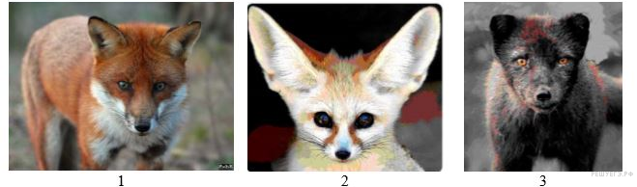

7. Дайте определения приспособлений. Какие типы приспособлений организмов существуют. Приведите примеры.
8. Биологические ритмы. Приведите примеры биологических ритмов
9. Дайте определение фотопериодизма
10.Какие типы биологических ритмов (приливно-отливные, суточные, годичные, периодичность, равные лунному месяцу) определяют следующие явления:
1.Утреннее открывание цветков у растений
2. Спячка бурых медведей
3. Периодичность открывания и закрывания раковин устриц, обитающих в прибрежной зоне
4. Склонность к усилению кровотечений у оперированных больных
5. Осенний листопад
6. Менструальный цикл у человека
7. Перелеты птиц с мест гнездования в южные районы

Назовите не менее четырёх причин перелётов птиц.
Пояснение.
1) Перелёты птиц – пример инстинктивного поведения.
2) Сигналом к перелёту служит уменьшение длины светового дня и уменьшение количества привычного корма.
3) Некоторые птицы летят к местам своего гнездования.
4) Ледовый покров водоёмов препятствует свободному передвижению водоплавающих птиц и поиску пищи.
5) Снежный покров делает пищу недоступной или труднодоступной.

